**Desarrollo Avanzado de Aplicaciones I**

**Ejercicio 1**. Desarrollar una aplicación que imprima los números del 1 al 9 con las tres sentencias repetitivas.

Sentencia “for”

El contador “i” se comporta como variable local del método “main”.

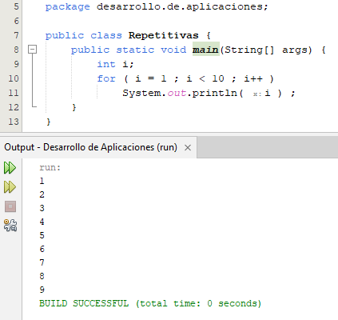

El contador “i” se comporta como variable local de la sentencia “for”.

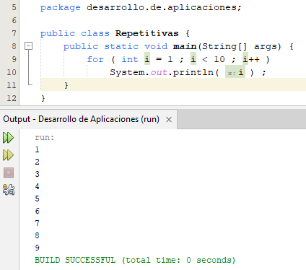

Sentencia “while”

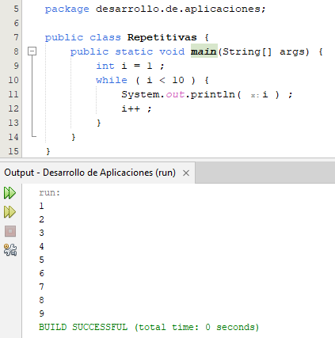

Sentencia “do … while”

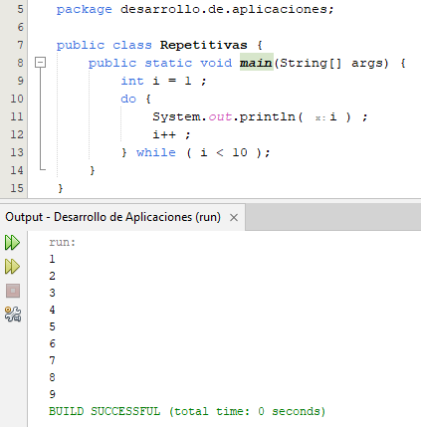

**Ejercicio 2**. Desarrollar una aplicación que imprima los números del 1 al 9. Interrumpir la impresión si “i” es igual a “j”.

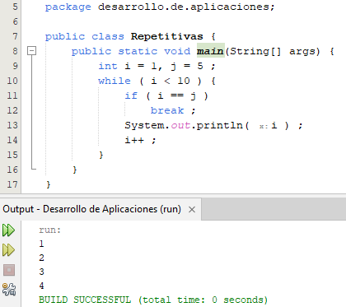

**Ejercicio 3**. Desarrollar una aplicación que imprima los números del 1 al 9 con excepción del 5.

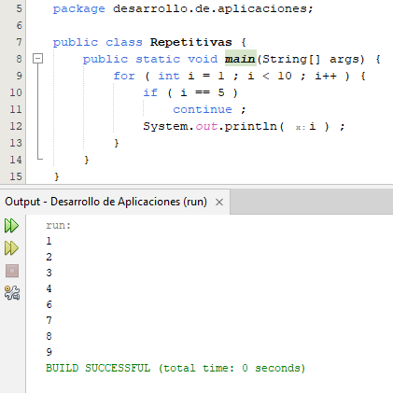

**Ejercicio 4**. Desarrollar una aplicación que muestre los números del 00 al 99.

Tip: Usar un bucle “for” anidado.

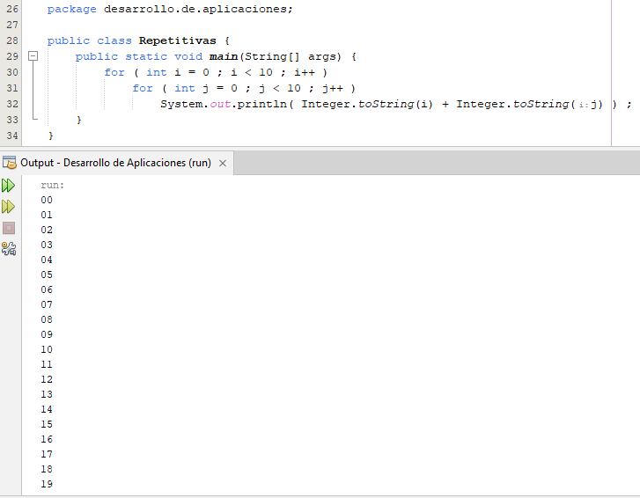

**…**

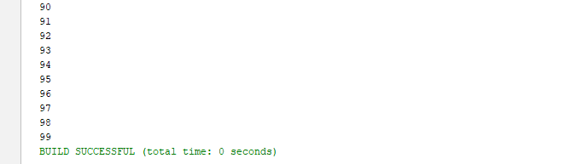

**Ejercicio 5**. Desarrollar una aplicación que muestre las combinaciones de números enteros que suman 9.

Tip: Usar doble variable en la declaración del “for”.

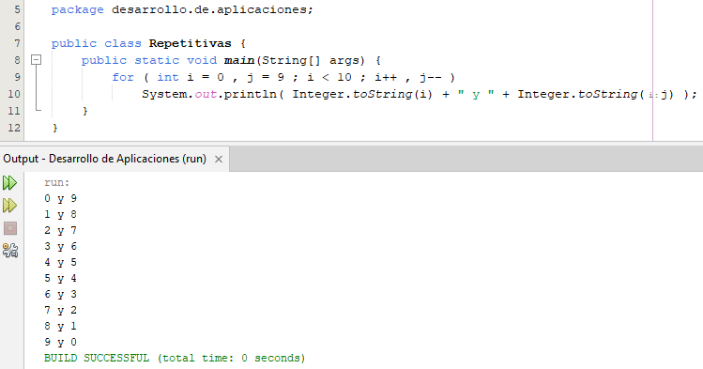

**Ejercicio 6**. Desarrollar una aplicación que muestre la suma de los 9 primeros números naturales.

**Ejercicio 7**. Desarrollar una aplicación que muestre los primeros 20 numeros impares.

**Ejercicio 8**. Desarrollar una aplicación que muestre el factorial de un número.

**Ejercicio 9**. Desarrollar una aplicación que muestre la suma de los primeros 20 numeros pares.

**Ejercicio 10**. Desarrollar una aplicación que imprima los números del 9 al 1 con las tres sentencias repetitivas.

**Ejercicio 11**. Desarrollar una aplicación que muestre la cantidad de números múltiplos de 5 en el rango de números del 21 al 41.

**Ejercicio 12**. Desarrollar una aplicación que muestre la tabla de multiplicar del número 7.

**Ejercicio 13**. Desarrollar una aplicación que muestre la tabla de multiplicar de un número ingresado por teclado.

**Ejercicio 14**. Desarrollar una aplicación que muestre los números del 00 al 99 de la siguiente forma:

00 01 02 03 04 05 06 07 08 09

10 11 12 13 14 15 16 17 18 19

20 21 22 23 24 25 26 27 28 29

30 31 32 33 34 35 36 37 38 39

40 41 42 43 44 45 46 47 48 49

50 51 52 53 54 55 56 57 58 59

60 61 62 63 64 65 66 67 68 69

70 71 72 73 74 75 76 77 78 79

80 81 82 83 84 85 86 87 88 89

90 91 92 93 94 95 96 97 98 99

Tip: Usar un bucle “for” anidado.

**Ejercicio 15**. Desarrollar una aplicación que calcule cuantos años deben pasar para duplicar una cantidad de dinero invertida a un determinado interés anual constante. La cantidad de dinero y el ínterés deben ser ingresados por teclado. Usar la sentencia “do … while”.

**Ejercicio 16**. Desarrollar una aplicación que pida ingresar un rango de números y muestre la suma de los números pares y la multiplicación de los números impares en ese rango.

**Ejercicio 17**. Desarrollar una aplicación que pida ingresar una palabra y muestre en pantalla cada caractér en una línea.

**Ejercicio 18**. Desarrollar una aplicación que muestre los números de un rango de números ingresado por teclado, pero no debe mostrar los múltiplos de 3 y si hay un múltiple de 7 debe dejar de mostrar los números del rango.

**Ejercicio 19**. Desarrollar una aplicación que muestre el siguiente resultado:

1  
23  
345  
4567  
56789

**Ejercicio 20**. Desarrollar una aplicación que muestre el siguiente resultado:

1  
12  
123  
1234  
12345  
1234  
123  
12  
1

**Ejercicio 21**. Desarrollar una aplicación que solicite un número menor que 10 y muestre el siguiente resultado:

123456789  
12345678  
1234567  
123456  
12345  
1234  
123  
12  
1

El resultado mostrado es cuando se ingrese 9.

123456  
12345  
1234  
123  
12  
1

El resultado mostrado es cuando se ingrese 6.

**Ejercicio 22**. Desarrollar una aplicación que muestre el siguiente resultado:

5 5 5 5 5

4 4 4 4

3 3 3

2 2

1

**Ejercicio 23**. Desarrollar una aplicación que de los 100 primeros números muestre en pantalla aquellos números que son solo divisibles entre 3 y que son solo divisibles entre 5 y que excluya aquellos que son divisibles entre ambos (3 y 5). Debe solicitar que ingrese si lo quiere ascendente o descendente.

**Ejercicio 24**. Desarrollar una aplicación que solucione el siguiente problema: Ana va a la universidad cada A días, Bernardo cada B días, y Carlos cada C días. Si todos van a la universidad hoy, ¿dentro de cuántos días irán nuevamente los tres?.

**Ejercicio 25**. Desarrollar una aplicación que solicite un número entero (decimal) y que muestre su número binario equivalente.

Tip: Para hacer la conversión de decimal a binario, se divide el número decimal entre dos hasta que el resultado sea “0” o “1”. El número binario es la unión del resultado de la última división con los restos o residuos de todas las divisiones anteriores leidos de abajo hacia arriba como se muestra en la figura.

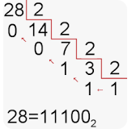

**Ejercicio 26**. Desarrollar una aplicación que simule una calculadora de la siguiente forma:

1. Debe mostrar un menú en pantalla:

Operaciones Aritméticas

--------------------------------

1. Sumar
2. Restar
3. Multiplicar
4. Dividir

Ingrese el número de la operación a realizar:

1. Cuando se escoja la operación aritmética a realizar, solicitar el ingreso de los operadores. Si la operación es división realizar la validación necesaria para que se realice una división correcta e ingrese nuevamente un número hasta que sea válido. Mostrar el resultado:

La “operación” entre “numero 1” y “numero 2” sale “resultado”.

1. Una vez que se muestre el resultado de la operación, mostrar la siguiente pregunta:

Desea realizar otra operación [S/N]?

1. De ser la respuesta afirmativa, mostrar nuevamente el menú. De ser la respuesta negativa terminar la ejecución de la aplicación.